113學年度花蓮扶輪社社區服務
「扶輪有愛．攜手育才」國風國中DFC服務學習課程分享表

團隊名稱： 團隊編號：
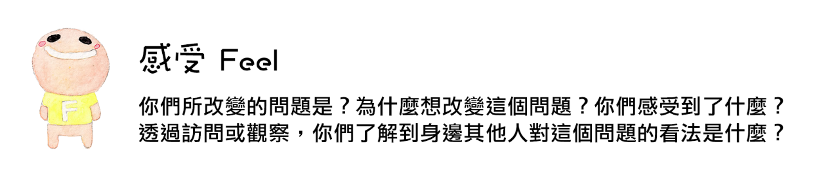
注意：請裝訂後（不必加封面）連同影片或簡報檔案於113年12月16日（一）17:00前交至學務處

